PB DE GEOGRAFIA

1/5
Nota

UNIDADE:_
PROFESSOR: 1º BIMESTRE/2010

ALUNO(A):
Nº

TURMA: 1º ano Ensino Fundamental DATA: _ /_ /
Total: 100 pontos
A T E N Ç Ã O
 Preencha o cabeçalho de todas as páginas de sua prova.
 Não utilize corretor líquido e máquina de calcular.
 Evite pedir material emprestado durante a prova.
 Evite falar ou fazer barulho durante a prova, pois poderá atrapalhar seus amigos.
 Tenha capricho com sua letra.
Faça a prova com calma, pensando bem antes de responder as questões. Não se esqueça de revê-las, antes de entregá-la.

Beto fará aniversário e seus pais estão organizando uma festa para que ele possa receber seus parentes e amigos.
A lista de convidados estava ficando grande e Beto teve que lembrar dos nomes de todos os seus amigos.

Questão 01: (14 pontos / 7 cada)

- E por falar em nome, você sabe escrever seu nome completo? Escreva-o na linha abaixo e em seguida faça seu autorretrato:
Meu nome completo é:

Questão 02: (15 pontos)

- No dia da festa, Beto ganhou de sua tia um cachorrinho e não desgrudou durante todo o aniversário:
E você, tem um bichinho de estimação? Observe as figuras abaixo e pinte um
animal que você tem ou gostaria de ter em casa:

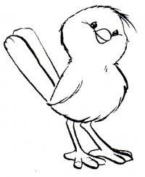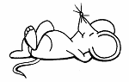

Gato Cachorro Passarinho Hamster

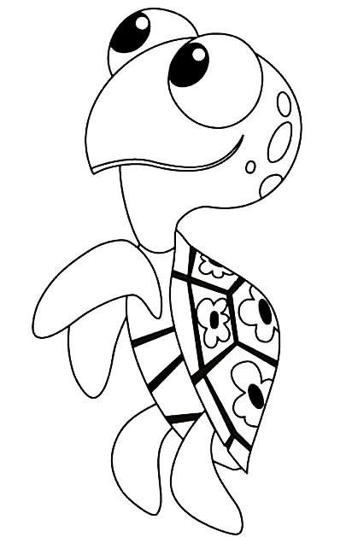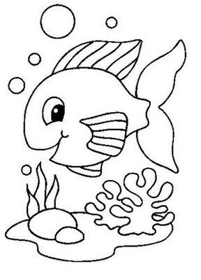

Peixe Coelho Tartaruga

No dia seguinte, Beto brincou com seus brinquedos novos com alguns de seus amigos.

Questão 03: (5 pontos)

- 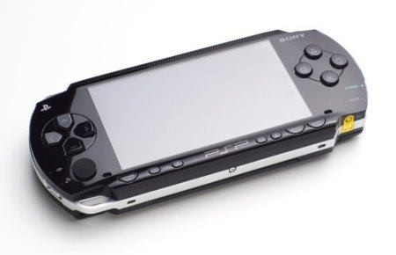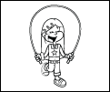Pensando nisso, risque o brinquedo de sua preferência:

PSP

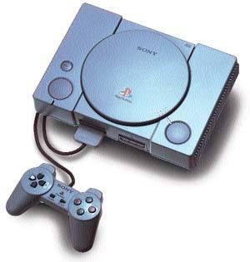Corda

Bola Barbie Playstation

Depois que brincaram bastante, Beto e seus amigos posaram para uma linda foto:

Questão 04: (10 pontos)

- De acordo com a imagem abaixo, envolva a criança mais baixa:

Beto curtiu o fim de semana em casa com sua família. Ele mora em uma casa grande feita de madeira e com um quintal muito bom.

Questão 05: (15 pontos / 5 cada)

- 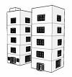Existem vários tipos de moradia. Ligue cada moradia abaixo ao seu nome corretamente: 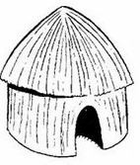 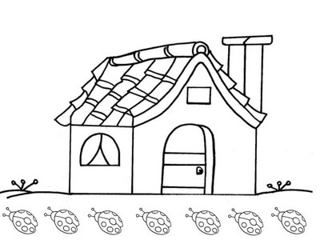

  - Casa térrea • Apartamento • Oca

Questão 06: (15 pontos)

- 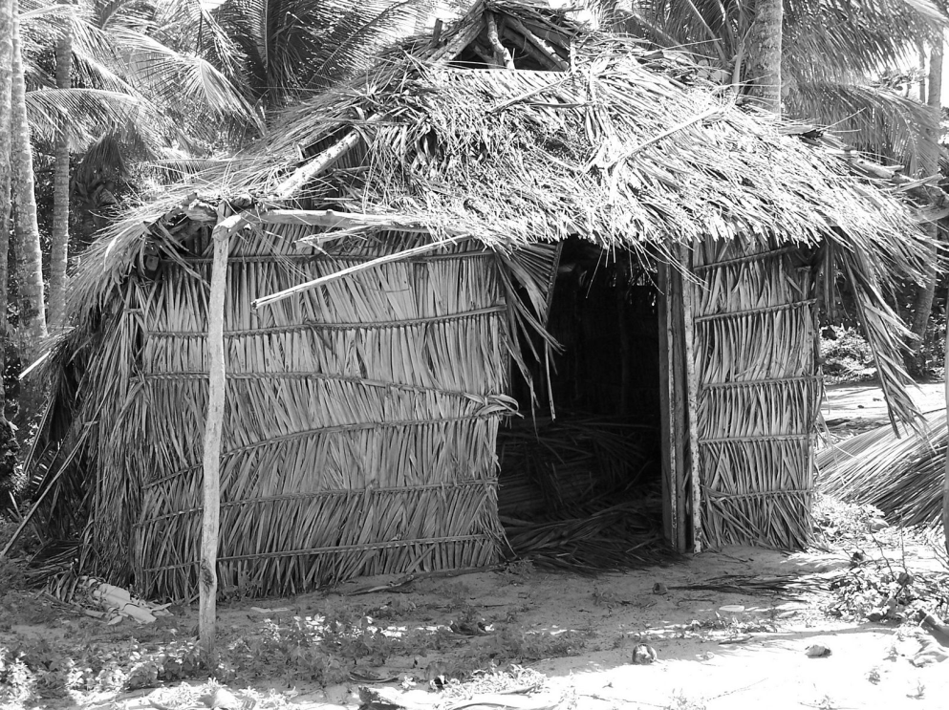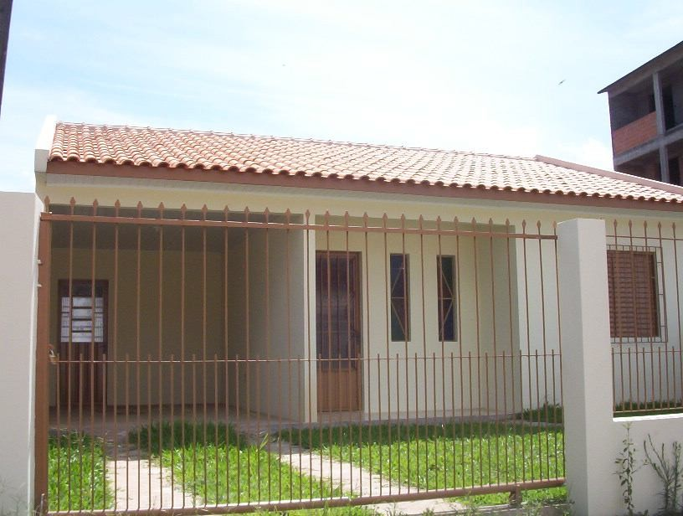Para a construção de uma casa existem diversos materiais. Pensando nisso, envolva a casa que foi construída com palha:

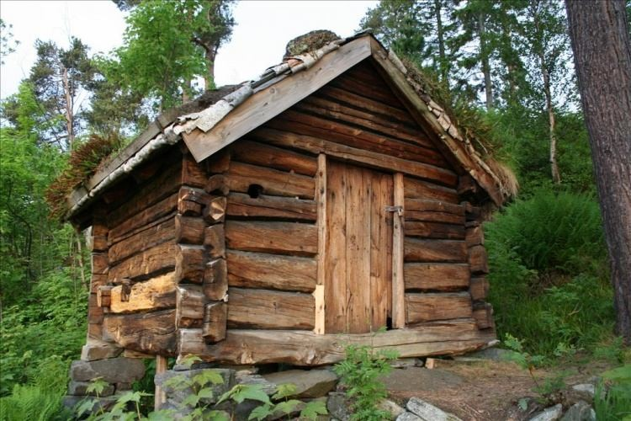

Sua rua é muito movimentada e por isso passam vários meios de transportes nela.

Questão 07 (6 pontos / 1 cada)

- Agora marque um ( X ) no que você já viu passar em sua rua: Barco Pessoas
Carro Trem

Bicicleta Ônibus

O comércio na rua de Beto é muito bom. Lá tem padaria, farmácia, escola e outros estabelecimentos.

Questão 08 (10 pontos)
- Desenhe o que você gostaria que tivesse em sua rua:

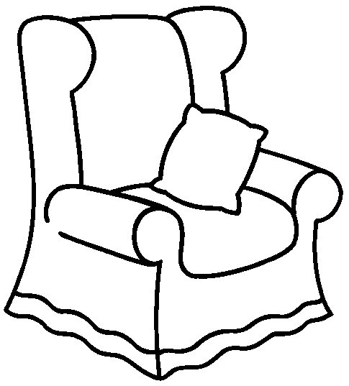

Beto é uma criança muito feliz! Quando está em casa, o cômodo que mais gosta de ficar é o seu quarto. Lá tem sua cama, sua televisão, seu computador, seu armário...

Questão 09 (10 pontos)

- 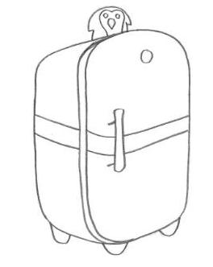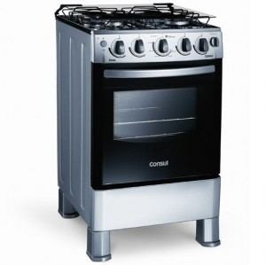Você sabe os móveis que ficam na cozinha? Observe e risque o que tem na cozinha:

